# 环境（VMWare+Ubuntu）

## 1.下载并安装VMWare虚拟机环境

VMWare可从以下百度网盘链接中获取，也可以自己到官网下载，注意版本一致即可

（链接中的版本：VMware-workstation-full-15.5.7-17171714）

链接：<https://pan.baidu.com/s/1KTZxpr2kBm5zeb3HEtG_hw>

提取码：idxi

## 2.创建虚拟机

Ubuntu镜像可从以下百度网盘链接中获取，也可以自己到官网下载，注意版本一致即可

（链接中的版本：ubuntu-16.04.4-desktop-i386.iso）

链接：<https://pan.baidu.com/s/1Ox7i1TnoT3IvRigH7ZJWfg>

提取码：kwfm

注意：创建虚拟机的过程选择ubuntu32位系统（如下图所示，即Ubuntu）

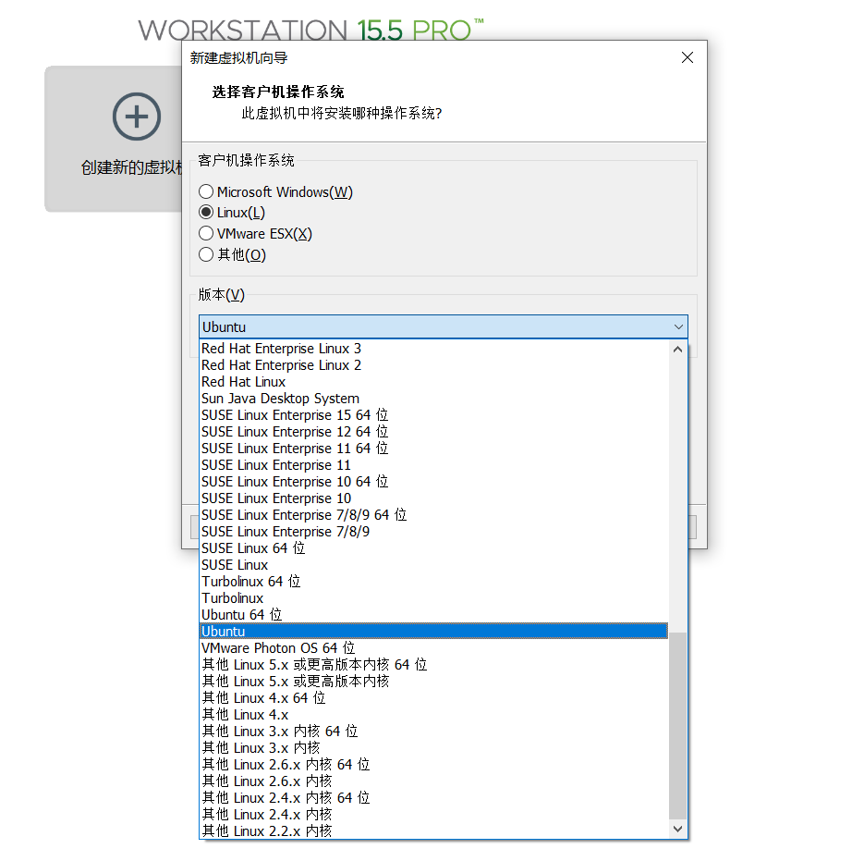

**说明：**【系统环境配置】和【获取源码】部分在【NK实验PA流程.pdf】文档中PA0部分已有详细说明，以下为大家需要重点关注和完成的部分（温馨提示：完成PA0-PA5的过程中，**仔细**阅读手册可以避免很多麻烦和不必要的时间浪费）

# 系统环境配置

在创建好的虚拟机中，按照【NK实验PA流程.pdf】文档中PA0部分（Page8-10）配置系统环境，安装实验工具

注意：务必完成以下工具的安装

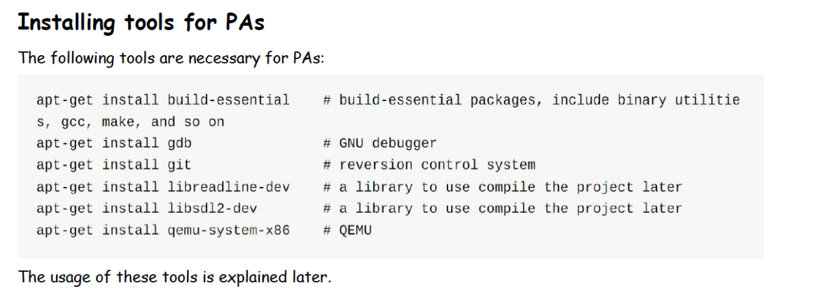

# 获取源码

按照【NK实验PA流程.pdf】文档page13的指导获取实验源码，并继续完成PA0所有内容

